**Adventure Works Cycling** (AWC) es una **gran empresa multinacional** de fabricación que produce y distribuye bicicletas, piezas y accesorios para mercados comerciales en Norteamérica, Europa y Asia. La empresa tiene 500 trabajadores. Además, Adventure Works emplea varios equipos de ventas regionales en su base comercial.

**1º Avance:**

**Conexión y limpieza de datos**

El objetivo de este avance era **conectar y preparar las tablas**relevantes de la base de datos **AdventureWorksDW2019** y la tabla adicional **Customer**, utilizando Power Query para garantizar datos limpios y listos para análisis.

Para ello descargué el archivo AdventureWorksDW2019.bak, restauré la base de datos AdventureWorksDW2019 en SQL Server y conecté la base de datos restaurada en SQL Server a Power BI.

Las tablas seleccionadas fueron:

Luego conecté la fuente de datos DimCustomer desde Excel a Power BI.

Transformación de datos en Power Query:

* Verifiqué que se generaran los encabezados de todas las tablas se generen automáticamente y eliminé columnas completamente en blanco o nulas.
* Verifiqué que cada tabla contenga como mínimo su PK, descripción de la tabla, y las FK necesarias para conectar tablas.
* También cambié el nombre de algunas columnas.
* Realicé varias transformaciones necesarias para normalizar las fuentes de datos, utilizando Power Query.
* Realicé una combinación con las tablas DimProductSubcategory, DimProductCategory, y DimProducts, con el objetivo de que las dos primeras aparezcan como clasificación en la tabla DimProduct.
* En la tabla DimProduct eliminé la columna ProductAlternateKey.
* En la tabla DimPromotion eliminé la columna PromotionAlternateKey.
* En la tabla DimSalesTerritory eliminé la columna SalesTerritoryAlternateKey.
* En la tabla DimCustomers cambié a formato número las columnas de Key, salvo CustomerAlternateKey (a texto), quité de la vista las filas de CustomerKey que tenían valores nulos, eliminé las columnas NameStyle, Suffix, 18, 31, AddressLine2, en todos los casos con valores nulos o en blanco e irrelevantes para el análisis.
* Combiné las tablas DimCustomer con DimGeography, para que dentro de la tabla Customer queden las columnas que contienen Ciudad, Provincia y Código.
* En la tabla DimCustomer eliminé todas las columnas CountryRegionCode salvo una que contiene todas sus filas válidas.
* En la tabla FactInternetSales eliminé las columnas PromotionKey, SalesOrderLineNumber, RevisionNumber, OrderQuantity, ExtendedAmount, UnitPriceDiscountPct, DiscountAmount, CarrierTrackingNumber, CustomerPONumber, ya que no tenían datos.

**2º Avance:**

**Armado del Modelo Relacional y Mockup del Proyecto**

Se nos requirió **desarrollar un reporte que presente de manera clara y detallada los ingresos, costos, rentabilidad, y otros indicadores clave a nivel compañía y generar una vista detallada enfocada en el mercado de Estados Unidos.**

**El mismo debía responder a estas preguntas:**

* ¿Cuál es el total de ingresos del período actual y del período anterior? ¿Qué porcentaje representa dicha variación?:

TotalSales2012 =

CALCULATE([TotalHistoricSales],FILTER(DimDate,DimDate[CalendarYear] = 2012))

TotalSales2013 =

CALCULATE([TotalHistoricSales],FILTER(DimDate,DimDate[CalendarYear] = 2013))

SalesVariation2012and2013% =

DIVIDE(

    [TotalSales2013] - [TotalSales2012],

    [TotalSales2012],

    0

) * 100

* ¿Cuál es la cantidad vendida?

ProductosVendidos = count(FactInternetSales[OrderDateKey])

* ¿Cuál es la utilidad bruta del período actual y del período anterior? ¿Y la utilidad neta? ¿Cuál es el porcentaje de variación de ambas utilidades?

GrossProfit2013 = [TotalSales2013]-[TotalCost2013]

GrossProfit2012 = [TotalSales2012]-[TotalCost2012]

GrossProfitVariation2012and2013% =

DIVIDE(

    [GrossProfit2013] - [GrossProfit2012],

    [GrossProfit2012],

    0

) * 100

NetProfit2013 =

CALCULATE([UtilidadNetaHistorica],FILTER(DimDate,DimDate[CalendarYear] = 2013))

NetProfit2012 =

CALCULATE([UtilidadNetaHistorica],FILTER(DimDate,DimDate[CalendarYear] = 2012))

NetProfitVariation2012and2013% =

DIVIDE(

    [NetProfit2013] - [NetProfit2012],

    [NetProfit2012],

    0

) * 100

* ¿Cuál es el costo de los bienes vendidos (COGS) del período actual y del período anterior? ¿En qué porcentaje varía?

COGS2013 =

CALCULATE([TotalHistoricCOGS],FILTER(DimDate,DimDate[CalendarYear] = 2013))

COGS2012 =

CALCULATE([TotalHistoricCOGS],FILTER(DimDate,DimDate[CalendarYear] = 2012))

COGSVariation2012and2013% =

DIVIDE(

    [COGS2013] - [COGS2012],

    [COGS2012],

    0

) * 100

* ¿Cuántos clientes hay en cada país? El usuario desea ver esta demografía representada en mapas.

* ¿Cómo se distribuyen los ingresos, el COGS y la utilidad bruta mensualmente?

Utilicé medidas y realicé un gráfico.

TotalHistoricSales = SUM(FactInternetSales[SalesAmount])

TotalHistoricCOGS = SUM(FactInternetSales[COGS])

UtilidadBrutaHistorica = SUM(FactInternetSales[GrossProfit])

* ¿Qué utilidad (bruta y neta) tuvo cada segmento (categoría) y subcategoría de producto?

Utilicé un gráfico 100% Stacked Bar Chart

* “Los usuarios desean ver además el Ratio Costo operacional versus LY (COGS + freight / Ingresos), el porcentaje de margen de utilidad bruta y utilidad neta y el porcentaje de COGS mostrado de manera eficiente en medidores (o tacómetros).”

Operational Cost Ratio vs LY =

DIVIDE(

    [COGS2013] + [TotalFreight],

    [TotalSales2013],

    0

)

HistoricGrossMargin = ([TotalHistoricSales]-[TotalHistoricCOGS])/([TotalHistoricSales])

HistoricNetMargin = ([TotalHistoricSales]-[TotalHistoricCOGS]-[TotalTax]-[TotalFreight])/([TotalHistoricSales])

COGS_SALESRatio = [TotalHistoricCOGS]/[TotalHistoricSales]

“Como adicional, el usuario solicita ver de manera detallada indicadores del negocio de Estados Unidos donde se muestre por cada provincia y ciudad el segmento de producto (categoría), los ingresos, utilidades, COGS, márgenes (bruto y neto), y el costo de envío. Todo lo anterior desean ver resumido en una tabla. Por otro lado se solicitó un gráfico que muestre el COGS y el % de margen bruto (utilidad bruta) por ciudad y otro comparativo que muestre los ingresos acumulados del período actual versus los del período anterior.

El usuario quiere tener la posibilidad de segmentar la información en ambos casos (general y detalle USA) por año y categoría de producto.”

Para el primer punto utilicé una tabla, para el segundo un gráfico de barras y para el tercero un gráfico de columnas.

Modelo Relacional:

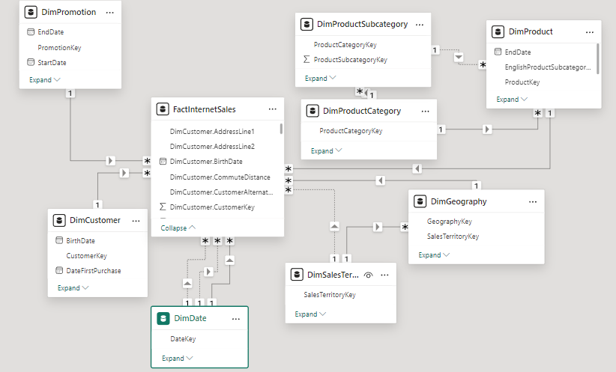

En el Modelo Relacional deshabilité la carga de las tablas DimProductCategory y DimProductSubcategory.

**Mockup:** Para realizar el Mockup, pensé en esta estructura de tres páginas y lo realicé en Power Point:

(Portada)

(General)

(Estados Unidos)

**3º Avance:**

**Generación de medidas y columnas calculadas**

Cumplí con las consignas asignadas, que fueron:

1. Agregar una columna personalizada con el nombre del mes en formato corto (primeras 3 letras de cada mes en Power Query).
2. Desabilitar la carga para las tablas ProductCategory, ProductSubcategory y Geography en Power Query.

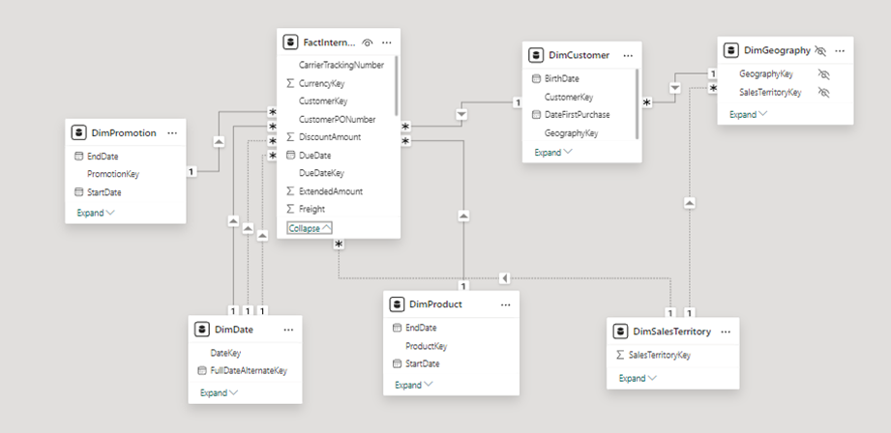

1. Marcar la columna que corresponda como tabla de fechas: elegí la columna FullDateAlternateKey. No consideré necesario crear una tabla calendario, porque la tabla DIMDate contiene los datos necesarios para trabajar con fechas.
2. Crear una columna calculada en la tabla DimDate indicando el trimestre, debería quedar de la siguiente manera: “Trimestre XX”.
3. Generar las medidas necesarias que resuelvan las solicitudes detalladas del usuario, especificadas en el avance anterior.
4. **Organizar las medidas**: crear tabla de medidas y carpetas por tipo. Por ejemplo, todas las medidas financieras en una carpeta, en otra las de inteligencia de tiempo.
5. Generar cualquier otra medida que considere necesaria para completar el análisis.

**4º Avance:**

Consignas:

1. Configurar el lienzo de manera personalizada: Alto: 1080, Ancho: 1920.
2. En base al concepto de storytelling y lo generado en los anteriores avances, comenzar con la creación de las visualizaciones que serán parte del tablero en power BI. Para esto podemos usar de base el mockup generado y no olvidar tener en cuenta las problemáticas de negocio planteadas, el reporte que genere debe reflejar las solicitudes del usuario.
3. Generar el siguiente parámetro de campos:
   * Indicadores: debe contener las siguientes medidas:
     + Ingresos
     + Utilidad Neta
     + Utilidad Bruta
     + COGS
     + "% Margen Neto
     + "% Margen Bruta
     + Costo de Envío
   * Debemos utilizar este parámetro en un segmentador que utilizaremos en una tabla en el informe para Estados Unidos.
4. Generar un grupo de cálculo denominado Variación_Tiempo que agrupe período actual, período anterior, variación y variación porcentual, generando las medidas necesarias para reflejar esto.

(Este grupo será útil para mostrar la información detallada en el caso del mercado de USA.

1. Complementar el reporte con botones de navegación, logo de la empresa, imágenes complementarias, imágenes en forma de botón (con acciones)
2. Documentar todo el proyecto en un informe final siguiendo el esquema brindado en clases.

Insights:

Ventas Totales y Tendencias:

Se observa un crecimiento en las ventas, sobre todo a partir de Enero de 2013. El aumento en las ventas es considerable, ya que en 2013 se obtuvieron ingresos por un 175% más que en el mismo período anterior. Las proyecciones basadas en gráficos de pronóstico indican que este crecimiento puede ser continuo.

El margen neto de rentabilidad también creció en forma similar (175%) lo que significa que este gran crecimiento no se debe a una reducción de los costos de producción, fletes o impuestos, si no que está totalmente atado a las cantidades de objetos vendidos.

Podría asumirse que si se estudiara la posibilidad de reducir los costos mencionados podría verse aumentada la rentabilidad de la empresa.

En cuanto a las ventas por categorías, Bikes es la categoría estrella con el 96.2% de las ventas totales.

Estados Unidos es el principal cliente global, con el 42.30 de los clientes totales, seguido por Australia (19.42%). Hay regiones como América Latina, Asia y Europa que podrían incorporarse al sistema, si previos estudios de factibilidad lo aconsejasen.

En cuanto al mercado de Estados Unidos, el Estado de California es el que más compras ha realizado, superando ampliamente a los demás estados del país.

El mayor número de clientes registrados se da en el rango etario de entre 41-50 años, con salarios anuales de entre $60.000 - $80.000.